Les accident de la route les victimes parmi les jeunes Corrigé

D'après un document de la Sécurité Routière

Un peu de vocabulaire

Une victime est une personne impliquée dans un accident et non indemne.
Parmi ces victimes, on distingue :
- Les tués, victimes décédées sur le coup ou dans les six jours qui suivent l'accident,
- Les blessés : victimes non décédées dans les six jours,
- Les blessés graves : blessés dont l'état nécessite plus de 6 jours d'hospitalisation,
- Les blessés légers : blessés dont l'état nécessite entre 0 et 6 jours d'hospitalisation.

Exercice 1

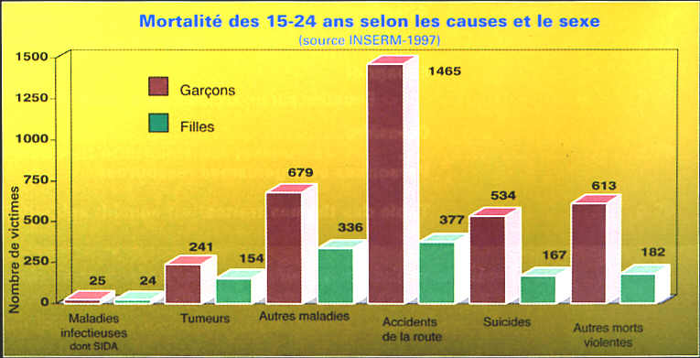

- Dans la tranche d'âges 15-24 ans, calculer le nombre total de morts par sexe.
- Garçons : ……3557…….…………………….…………………….…………………….
- Filles : .………1240…….…………………….…………………….…………………….

- Quelle est la catégorie dont le nombre de victimes est le plus élevée ? Accident de la route

- Calculer, par sexe, le pourcentage que représente le nombre de morts par accident de la route
- Garçons : (1465/3557) × 100 = 41,2%
- Filles : (377/1240) × 100 = 30,4%

- Calculer, le pourcentage que représente le nombre de filles mortes par accident de la route par
rapport au nombre de garçons morts aussi par accident de la route.
(1240/3557) × 100 = 34,86%.

- Calculer le nombre moyen de victimes par jour dues au accident de la route fille et garçons
confondues. (3 557 + 1 240)/365 = 13,1

Exercice 2
Les graphiques ci-dessous indiquent montrent, la répartition des victimes dans les accidents de la route pour la tranche d’âge des 0-24 ans.
Ces données concernent cinq catégories d’usagers : piétons, cyclistes, motocyclistes, cyclomotoristes et automobilistes.
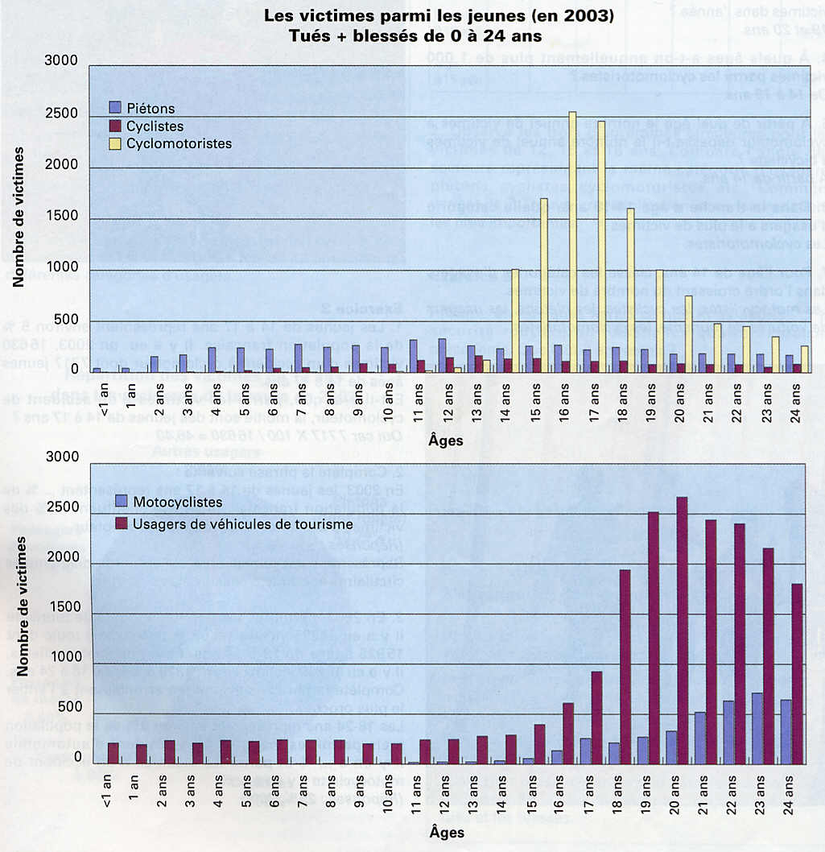

- A l’aide du dictionnaire, recherche la différence entre un motocycliste et un cyclomotoriste.
  - motocycliste : …personne qui conduit une moto……………..
  - cyclomotoriste : Personne qui fait usage d'un cyclomoteur.
- Dans quelle catégorie se trouve le conducteur d’un scooter : cyclomotoriste
- Dans quelle catégorie se trouve le conducteur d’une moto : motocycliste

En utilisant les graphiques ci-dessus, répondre aux questions suivantes :

- Parmi les piétons, indiquer les deux tranches d’âge où il y a eu le plus de victimes ?
11 et 12 ans

- Pour les usagers des voitures, indiquer les deux tranches d’âge où il y a eu le plus de victimes annuellement ?19 et 20 ans

- A quels âges a-t-on annuellement plus de 1 000 victimes parmi les cyclomotoristes ?
14 à 19 ans …………………………………………………………………...

- Parmi les cyclistes, indiquer la tranche d’âge où il y a eu le plus de victimes ? 13 ans

- A partir de quel âge, le nombre annuel de victimes à cyclomoteur dépasse-t-il le nombre annuel de victimes à bicyclette ? à partir de 14 ans.

- Dans la tranche d’âge 14-18 ans, indiquer la catégorie d’usagers qui a le plus de victimes ? Les cyclomotoristes

- Pour l’âge de 14 ans, classer les 5 catégories d’usagers dans l’ordre croissant du nombre de victimes.
Les motocyclistes, les cyclistes, les piétons, les usagers de voitures de tourisme, les
cyclomotoristes

- Les jeunes de 14 à 17 ans représentent environ 5% de la population française.
Il y a eu en 2003, 16 630 victimes d’un accident à cyclomoteur dont 7 717 jeunes âgés de 14 à 17 ans.
Est-il vrai que parmi des victimes d'un accident de cyclomoteur, près de la moitié ont entre 14 et 17 ans ? Justifier la réponse par un calcul. (7 717/ 16 630) × 100 = 46,4 % Soit près de la moitié
- Calculer les données demandées, puis compléter la phrase suivante :
En 2003, les jeunes de 14 à 17 ans représentaient 5 % de la population, mais ils constituent 46,4 % des victimes d’accidents de cyclomoteur.

- Représenter la phrase précédente en dessinant deux diagrammes circulaires (un pour chaque chiffre) en incluant légende et titre. Utiliser les modèles vides de la page 6/6. Un exemple de calcul de la valeur de l'angle pour un secteur est donné page 5/6.

- En 2003, parmi les usagers de voitures de tourisme, il y eu 64 235 victimes d’un accident de la route dont 15 925 étaient âgées de 18 à 24 ans. Parmi les motocyclistes, il y a eu 16 629 victimes dont 3 329 âgés de 18 à 24 ans.
Calculer les données demandées, puis compléter la phrase suivante :
Les 18-24 ans ne représentent que environ 10% de la population, mais parmi les victimes d’un accident d’automobile, il y en a 25 %, et parmi les victimes d’un accident de moto 20 %.

Exercice 3

Le tableau ci-dessous indique la répartition des victimes d’accidents de la route selon l'âge et la catégorie d'usagers en 2003

Age | Piétons | Cyclistes | Cyclomotoristes | Motocyclistes | Usagers de voiture | Autres usagers (*) | Total
12 ans | 330 | 147 | 49 | 22 | 247 | 24 | 819
13 ans | 263 | 165 | 122 | 23 | 279 | 26 | 878
14 ans | 234 | 135 | 1010 | 35 | 192 | 37 | 1 643
15 ans | 260 | 139 | 1701 | 57 | 396 | 27 | 2 580
16 ans | 269 | 111 | 2549 | 136 | 610 | 25 | 3 700
17 ans | 223 | 111 | 2457 | 258 | 925 | 39 | 4 013
18 ans | 248 | 115 | 1605 | 214 | 1940 | 59 | 4 181
(*) Usagers de camionnettes, poids lourds, transport en commun…

- Compléter la dernière colonne du tableau

Répartition des victimes de 12 ans

Voici un diagramme circulaire représentant la répartition des victimes en pourcentage à l'âge de 12 ans, selon les différentes catégories d'usagers
- Calculer, en pourcent, la répartition des victimes de 12 ans, selon les différentes catégories d'usagers.
- Compléter le tableau suivant et les données du diagramme ci-dessus en y indiquant les pourcentages calculés. On arrondira le pourcentage au dixième et la valeur de l'angle à l'unité.

Age 12 ans | Piétons | Cyclistes | Cyclomotoristes | Motocyclistes | Usagers de voiture | Autres usagers (*) | Total
Nombre | 330 | 147 | 49 | 22 | 247 | 24 | 819
Pourcentage | 40,3 | 17,9 | 6,0 | 2,7 | 30,2 | 2,9 | 100 %
Valeur de l'angle | 145 | 65 | 22 | 10 | 109 | 11 | 360°

Répartition des victimes de 15 ans
- Compléter le tableau suivant en arrondissant le pourcentage au dixième et la valeur de l'angle à l'unité.

Age 15 ans | Piétons | Cyclistes | Cyclomotoristes | Motocyclistes | Usagers de voiture | Autres usagers (*) | Total
Nombre | 260 | 139 | 1701 | 57 | 396 | 27 | 2580
Pourcentage | 10,1 | 5,4 | 65,9 | 2,2 | 15,3 | 1,0 | 100 %
Valeur de l'angle | 36 | 19 | 237 | 8 | 55 | 4 | 360°

- Réaliser un diagramme circulaire pour les adolescents âgés de 15 ans. Utiliser les modèles vides page 6/6.

Répartition des victimes de 18 ans
- Compléter le tableau suivant en arrondissant le pourcentage au dixième et la valeur de l'angle à l'unité.

Age 18 ans | Piétons | Cyclistes | Cyclomotoristes | Motocyclistes | Usagers de voiture | Autres usagers (*) | Total
Nombre | 248 | 115 | 1605 | 214 | 1940 | 59 | 4181
Pourcentage | 5,9 | 2,8 | 38,4 | 5,1 | 46,4 | 1,4 | 100 %
Valeur de l'angle | 21 | 10 | 138 | 18 | 167 | 5 | 360°

- Réaliser un diagramme circulaire pour les adolescents âgés de 15 ans puis de 18 ans. Utiliser les modèles vides page 6/6

- Observer les trois diagrammes circulaires de 12 15 et 18 ans. Comparer l'angle des secteurs représentant la même catégorie d'usagers, piétons, cyclistes cyclomotoristes, etc. Comment varient-ils ?
………………………………………………………………………………………………………………………………………………………………………………………………………………
- Citer une explication pour les variations les plus importantes.
………………………………………………………………………………………………………………………………………………………………………………………………………………

- Résumer en quelques lignes les conclusions que l'on peut tirer sur la sécurité routière en faisant ce travail.
………………………………………………………………………………………………………………………………………………………………………………………………………………
………………………………………………………………………………………………………………………………………………………………………………………………………………
………………………………………………………………………………………………………………………………………………………………………………………………………………

Exemple d'un calcul de l'angle d'un secteur
A 12 ans, les piétons victimes d'un accident sont au nombre de 330 sut un total de 819.
Le pourcentage est × 100 = 40,29%. On arrondira à 40,3%
L'angle sera de 40,3 % × 360° = 0,403 × 360 = 145°

Exercice 1: question 13
Exercice 3
Répartition des victimes de 15 ans
Répartition des victimes de 18 ans

Compétences évaluées

Domaine | Compétence | Questions
Calcul numérique | Effectuer un calcul isolé | Exercices 1, 2 et 3
Calcul numérique | Déterminer une valeur arrondie à 10^{n} | Exercice 3
Repérage | Lire un tableau simple ou à double entrée | Exercice 3
Statistique | Lire des données (tableau ou graphique) | Exercice 3
Statistique | Déterminer le maximum, le minimum d'une série statistique | Exercice 1
Statistique | Calculer la moyenne | Exercice 1
Statistique | Représenter par un diagramme circulaire | Exercices 1 et 3

